1. feladat: Konnektor (15 pont)
Különböző országokban más és más típusú konnektorokat használnak. Készítsd el a következő eljárásokat Angol :h, Japán :h és Kínai:h, ahol a :h paraméter az elem méretét határozza meg!
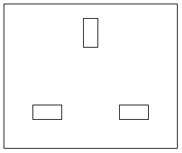 | 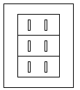 | 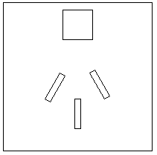
Angol 100 | Japán 100 | Kínai 100
2. feladat: Sokszögek (30 pont)
Szabályos sokszögek bizonyos más szabályos sokszögekkel hézagmentesen körülvehetők. Készíts Logo eljárásokat (soka :h, sokb :h, sokc :h) az alábbi három kék hatszög körbevételére, ahol :h a sokszögek oldalhossza:
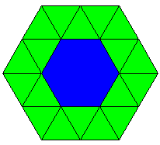 |  | 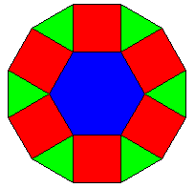
soka 100 | sokb 100 | sokc 100
Segítségül megadjuk mindegyiknél a rajzolás első lépésének eredményét:
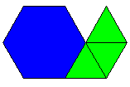 |  | 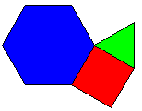
Elérhető összpontszám: 45 pont

